Вскрытие автомобильным съездом. Основная схема заключается в том, что автомобильный съезд или уклон проводят за зоной сдвижения пород в лежачем боку или на флангах залежи . Угол наклона съездов или уклонов принимается в зависимости от преодолеваемого уклона шахтных автосамосвалов или самоходных вагонов и в среднем составляет ≤ 10º. Такая схема вскрытия в настоящее время находит широкое применение. Автомобильные съезды и уклоны могут применяться в любой ступени вскрытия в качестве подземных главных и вспомогательных вскрывающих выработок.

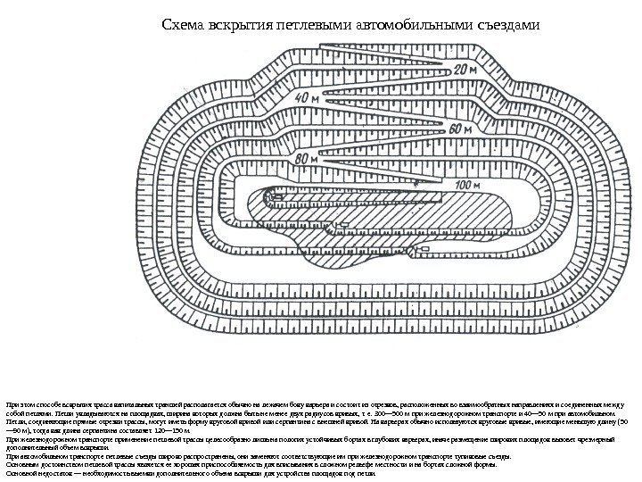
Условия применения: угол падения залежи ≤ 90º, глубина ведения горных работ до 400 м. Достоинство – транспортирование руды от забоя до поверхности осуществляется шахтными самосвалами без перегрузки. Недостатки: небольшая глубина ведения горных работ, большая длина автомобильных съездов или уклонов, дорогая и сложная их эксплуатация.

